গণপ্রজাতন্ত্রী বাংলাদেশ সরকার

পড়ব বই গড়ব দেশ বঙ্গবন্ধুর বাংলাদেশ

[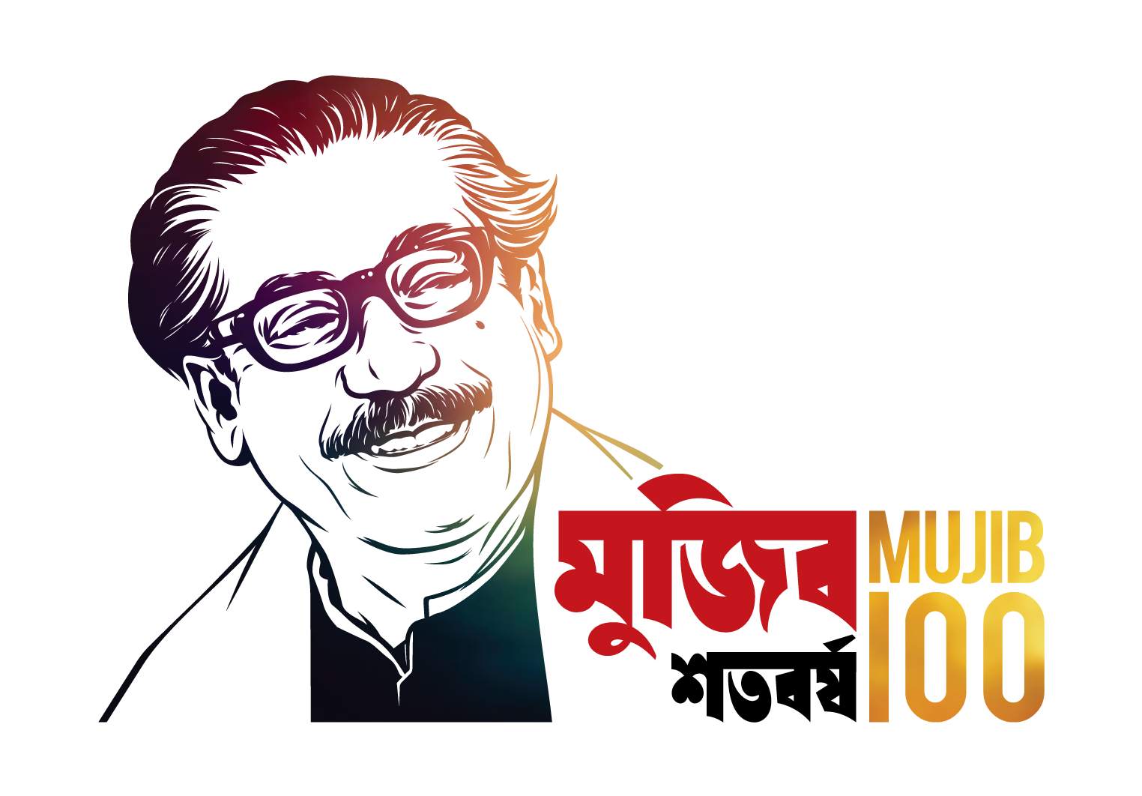](http://mujib100.gov.bd/index.html)

গণগ্রন্থাগার অধিদপ্তর

বিভাগীয় সরকারি গণগ্রন্থাগার.রাজশাহী

publiclibrary.rajshahidiv.gov.bd/user

নং-২৬.৪৩.৫০০০.০০১.১৬.০৫৮.২০. তারিখঃ২৯.০৮.২০২০ খ্রি.

বিষয়ঃ বিভাগীয় সরকারি গণগ্রন্থাগার.রাজশাহীর নিয়ন্ত্রণাধীন জেলাসমূহ পরিদর্শন প্রসঙ্গে।

উপর্যুক্ত বিষয়ে সদয় জ্ঞাতার্থে জানানো যাচ্ছে যে, বিভাগীয় সরকারি গণগ্রন্থাগার, রাজশাহী কর্মরত পরিচালক জনাব মোঃ আবু সাইদ , তারঁ বিভাগের নিয়ন্তণাধীন সাতটি জেলা সরকারি গণগ্রন্থাগার-এঅধিদপ্তরের মহাপরিচালক মহোদয়ের মৌখিক নির্দেশে সরোজমিনে পরিদর্শন পূর্বক গণগ্রন্থাগারসমূহের সংক্ষিপ্ত বিবরণী, স্বল্প ও দীর্ঘ মেয়াদী উন্নয়নের প্রস্তাব প্রেরণের নিমিত্তে নিম্নবর্ণিত ভ্রমনপূঞ্ছী সদয় অনুমোদনের পেশ করা হলো।

|  |  |  |  |
| --- | --- | --- | --- |
| তারিখ | সময় | বিবরণ | মাধ্যম |
| ১২.৮.২০২০ | ১৮.১৫ | চাঁপাইনবাবগঞ্জের উদ্দেশ্যে রাজশাহী ত্যাগ ও ১৯.৩০ টায় চাঁপাইনবাবগঞ্জ উপস্থিত এবং রাত্রীযাপন। | আন্তঃনগর ট্রেন |
| ১৩.৮.২০২০ | ১০.০০ | চাঁপাইনবাবগঞ্জ জেলা সরকারি গণগ্রন্থাগার পরিদর্শন, এ গণগ্রন্থাগারের সংক্ষিপ্ত বিবরণী, স্বল্প ও দীর্ঘ মেয়াদী উন্নয়নের প্রস্তাব এবং গণগ্রন্থাগার পরিদর্শন সম্পর্কীত ছক দুটি জাচাই-বাছাই ও ণিরীক্ষাকরণ। |  |
| ০৬.০০ | রাজশাহীর উদ্দেশ্যে চাঁপাইনবাবগঞ্জ ত্যাগ ও ০৭.০০ টায় রাজশাহী প্রত্যাবর্তন। | আন্তঃনগর বাস |
| ১৬.৮.২০২০ | ১৫.৫০ | নওঁগার উদ্দেশ্যে রাজশাহী ত্যাগ ও ১৭.৫০ টায় নওঁগা উপস্থিত এবং রাত্রীযাপন । | সার্ভিস মাইক্রো বাস |
| ১৭.৮.২০২০ | ১০.০০ | নওঁগা জেলা সরকারি গণগ্রন্থাগার পরিদর্শন, এ গণগ্রন্থাগারের সংক্ষিপ্ত বিবরণী, স্বল্প ও দীর্ঘ মেয়াদী উন্নয়নের প্রস্তাব এবং গণগ্রন্থাগার পরিদর্শন সম্পর্কীত ছক দুটি জাচাই-বাছাই ও ণিরীক্ষাকরণ। |  |
| ১৭.৩৩ | জয়পুরহহাটের উদ্দেশ্যে নওঁগা ত্যাগ ও ১৮.১৫ টায় জয়পুরহাট উপস্থিত এবং রাত্রীযাপন। | আন্তঃনগর ট্রেন |
| ১৮.৮.২০২০ | ১০.০০ | জয়পুরহাট জেলা সরকারি গণগ্রন্থাগার পরিদর্শন, এ গণগ্রন্থাগারের সংক্ষিপ্ত বিবরণী, স্বল্প ও দীর্ঘ মেয়াদী উন্নয়নের প্রস্তাব এবং গণগ্রন্থাগার পরিদর্শন সম্পর্কীত ছক দুটি জাচাই-বাছাই ও ণিরীক্ষাকরণ। |  |
| ১৮.১৮ | নাটোরের উদ্দেশ্যে জয়পুরহাট ত্যাগ ও ১৯.২৫ টায় নাটোর উপস্থিত এবং রাত্রীযাপন। | আন্তঃনগর ট্রেন |
| ১৯.৮.২০২০ | ১০.০০ | নাটোর জেলা সরকারি গণগ্রন্থাগার পরিদর্শন, এ গণগ্রন্থাগারের সংক্ষিপ্ত বিবরণী, স্বল্প ও দীর্ঘ মেয়াদী উন্নয়নের প্রস্তাব এবং গণগ্রন্থাগার পরিদর্শন সম্পর্কীত ছক দুটি জাচাই-বাছাই ও ণিরীক্ষাকরণ এবং নিম্নস্বাক্ষরকারী ২৮.৭.২০১৯ থেকে ১০.৩.২০২০ পর্যন্ত ডিডিও থাকালীন ক্যাশ বহি স্বাক্ষর। |  |
| ১৪.১০ | বগুড়ার উদ্দেশ্যে নাটোর ত্যাগ ও ১৫.৫৫ টায় বগুড়া উপস্থিত এবং রাত্রীযাপন। | আন্তঃনগর ট্রেন |
| ২০.৮.২০২০ | ১০.০০ | বগুড়া উডবার্ন জেলা সরকারি গণগ্রন্থাগার পরিদর্শন, এ গণগ্রন্থাগারের সংক্ষিপ্ত বিবরণী, স্বল্প ও দীর্ঘ মেয়াদী উন্নয়নের প্রস্তাব এবং গণগ্রন্থাগার পরিদর্শন সম্পর্কীত ছক দুটি জাচাই-বাছাই ও ণিরীক্ষাকরণ। |  |
| ১৩.৩৫ | সিরাজগঞ্জের উদ্দেশ্যে বগুড়া ত্যাগ ও ১৭.৩০ টায় সিরাজগঞ্জ উপস্থিত  এবং রাত্রীযাপন (ভায়াঃ নাটোর) । | আন্তঃবাস ও আন্তঃনগর ট্রেন |
| ২১.৮.২০২০ | ১০.০০ | সিরাজগঞ্জ জেলা সরকারি গণগ্রন্থাগার পরিদর্শন, এ গণগ্রন্থাগারের সংক্ষিপ্ত বিবরণী, স্বল্প ও দীর্ঘ মেয়াদী উন্নয়নের প্রস্তাব এবং গণগ্রন্থাগার পরিদর্শন সম্পর্কীত ছক দুটি জাচাই-বাছাই ও ণিরীক্ষাকরণ । |  |
| ১৩.১০ | পাবনার উদ্দেশ্যে সিরাজগঞ্জ ত্যাগ ও ১৬.৩০ টায় পাবনা উপস্থিত এবং রাত্রীযাপন । | আন্তঃনগর ট্রেন ও  আন্তঃবাস |
| ২২.৮.২০২০ | ১০.০০ | পাবনা জেলা সরকারি গণগ্রন্থাগার পরিদর্শন, এ গণগ্রন্থাগারের সংক্ষিপ্ত বিবরণী, স্বল্প ও দীর্ঘ মেয়াদী উন্নয়নের প্রস্তাব এবং গণগ্রন্থাগার পরিদর্শন সম্পর্কীত ছক দুটি জাচাই-বাছাই ও ণিরীক্ষাকরণ। |  |
| ১৭.১৫ | রাজশাহীর উদ্দেশ্যে পাবনা ত্যাগ ও ১৯.৩০ টায় রাজশাহী প্রত্যাবর্তন। | আন্তঃনগর ট্রেন |

২।ইহা সরকারি সফর।

মোঃ Ave mvB`

cwiPvjK

rajshahidpl@gmail.com

†dvb: 772634

কার্যার্থেঃ

১। মহাপরিচালক, গণগ্রন্থাগার অধিদপ্তর, শাহবাগ, ঢাকা।

২। এন,ডি,সি, জেলা প্র্রশাসকের কার্যালয়,-বগুড়া/পাবনা/নাটোর/জয়পুরহাট/নওগাঁ/সিরাজগঞ্জ/চাঁপাইনবাবগঞ্জ।

৩। লাইব্রেরিয়ান, জেলা সরকারি গণগ্রন্থাগার-জয়পুরহাট/নওগাঁ/সিরাজগঞ্জ/চাঁপাইনবাবগঞ্জ।

৪। সহকারী লাইব্রেরিয়ান/জুনিয়র লাইব্রেরিয়ান জেলা সরকারি গণগ্রন্থাগার-বগুড়া/পাবনা/নাটোর।

৫। অফিস নথি।